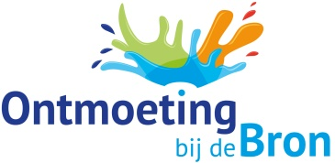

Bronwater 5: Gespreksvragen (v. 2)
Thema: Spirituele talen
Als voorbereiding kun je de test invullen: http://www.eo.nl/spiritualiteitwijzer/index.html
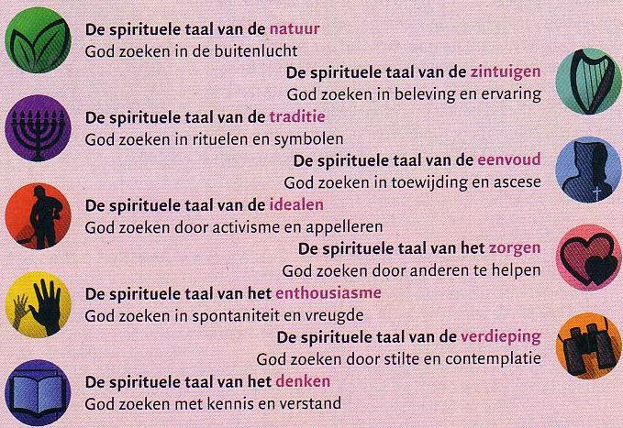

- Wat sprak jou aan in de preek? Is de kern van de boodschap herkenbaar? Waar heb je een vraag over? Verhelder met elkaar.
- Doe een rondje. Wat zijn jouw spirituele talen? Vertel erover, denk aan: Wat doe je ermee? / Wat zijn je valkuilen? / Welk onderdeel van de kerk laad jij van op?
- Kun je samen benoemen waar je deze talen in de bijbel gebruikt ziet worden? (Teksten, psalmen, personen, verhalen)
- Welke taal blijkt niet zo dik vertegenwoordigd of niet aanwezig te zijn op jullie (groei)groep? Is daar een verklaring voor?
- Met welke spirituele taal (van anderen) heb jij moeite of zelfs een allergie? Waarom? Wat kun je van die taal leren?
- Krijgen alle talen in onze kerk genoeg ruimte? In de dienst / In het geheel van kerkzijn. Hoe zouden we als kerk meer ruimte kunnen geven aan een ondergeschoven taal? (Koppel dit gerust terug naar mij, Reinier.)
- Wat neem jij mee uit deze brondienst/bronwater voor jouw tuin?
- Prijs en dank God voor wat je vanavond hebt gekregen met elkaar.
Boek: Gary Thomas, Jouw spiritualiteit

